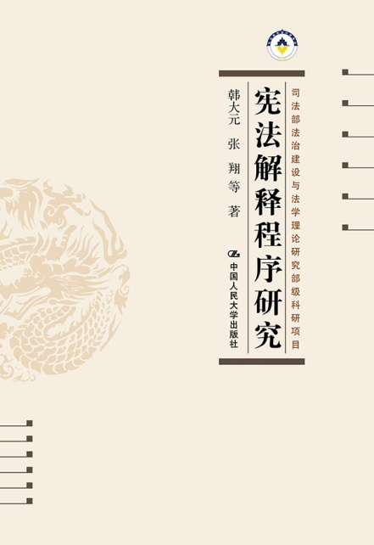
书名：宪法解释程序研究
书号：978-7-300-22503-6
作者：韩大元 张翔 等著
责任编辑：黄丽娟
页数：181
装祯：平装
出版时间：2016-01-01
定价：35元
出版社：中国人民大学出版社

- 本书卖点
在党的十八届四中全会通过《中共中央关于全面推进依法治国若干重大问题的决定》的背景之下，本书着力于健全宪法解释程序机制，为现行宪法框架下的宪法解释设计一套完整的程序规范，提出《宪法解释程序法》草案，填补了相关的空白。

◆ 读者定位
法科学生
大专院校法学研究人员

◆作者简介
韩大元，中国人民大学法学院院长，教授，法学博士，博士生导师。先后就读于吉林大学、中国人民大学。主要从事比较宪法学、中国宪法学研究。

◆内容简介
本书包括以下四部分内容：（1）宪法解释的基本原理，是对宪法解释的基本原理进行了深入研究。（2）宪法解释程序的基本问题，是对宪法解释程序的各个环节做了具体研究。（3）外国宪法解释程序，选取了几个有典范意义的国家，对其宪法解释程序进行介绍和分析，以功能主义的方法探讨其制度逻辑，汲取其中可资借鉴的内容。（4）《中华人民共和国宪法解释程序法（专家建议稿）》及其说明，基于前面的研究，作者设计了我国宪法解释程序的具体规范。

◆ 简要目录
目录
导 言1
第一部分 宪法解释的基本原理4
第一节 宪法解释的概念 4
第二节 宪法解释的功能 5
第三节 宪法解释的性质 8
第四节 宪法解释的原则 12
第五节 宪法解释的方法 14
第六节 宪法解释的界限 20
第二部分 宪法解释程序的基本问题24
第一节 宪法解释的主体 24
第二节 宪法解释的模式 49
第三节 宪法解释中的合宪性推定 64
第四节 宪法诉愿制度 78
第五节 权利救济程序穷尽原则 95
第六节 宪法解释的效力 101
第三部分 外国宪法解释程序113
第一节 美国宪法解释程序 113
第二节 法国宪法解释程序 130
中华人民共和国宪法解释程序法（专家建议稿，2015.11.21）174
关于《中华人民共和国宪法解释程序法（专家建议稿）》的说明 179

◆ 上架建议
宪法 法律 专著

◆ 书摘
宪法解释是宪法发展的主要方式之一，是落实宪法实施的重要制度保障。宪法解释制度在我国经历了一个发展的过程。1954年宪法对宪法解释问题没有作出明确规定，只规定全国人大监督宪法的实施，全国人大常委会有权解释法律。监督宪法的实施，必然包含对宪法的解释。从广义上说，解释法律也包括解释宪法。实际上，1954年宪法实施后，全国人大常委会就曾以法令的形式作过宪法解释。1975年宪法是在国家处于不正常的状态下制定的，它删去了全国人大监督宪法实施的职权，只保留了全国人大常委会解释法律的权力。1978年宪法总结了这方面的经验教训，不仅明确规定全国人大有权监督宪法和法律的实施，而且把解释宪法和法律作为全国人大常委会的一项职权明确规定下来。1982年宪法在确认1978年宪法规定的同时，增加规定全国人大常委会也有监督宪法实施的权力，使我国宪法解释制度进一步具体化和完善化。
按照现行宪法的规定，全国人大常委会是宪法解释机关，但全国人大常委会至今没有作出按照正式的“宪法解释”文号制发的解释案，往往以法律解释来代替宪法解释。如1983年9月2日，六届全国人大常委会第二次会议通过的《关于国家安全机关行使公安机关的侦查、拘留、预审和执行逮捕的职权的决定》指出:“第六届全国人民代表大会第一次会议决定设立的国家安全机关，承担原由公安机关主管的间谍、特务案件的侦查工作，是国家公安机关的性质，因而国家安全机关可以行使宪法和法律规定的公安机关的侦查、拘留、预审和执行逮捕的职权。”但这并不属于严格意义上的宪法解释，只是以“决定”的形式扩大了宪法文本中“公安机关”的内涵。
2014年10月，党的十八届四中全会通过《中共中央关于全面推进依法治国若干重大问题的决定》，提出:“完善全国人大及其常委会宪法监督制度，健全宪法解释程序机制。加强备案审查制度和能力建设，把所有规范性文件纳入备案审查范围，依法撤销和纠正违宪违法的规范性文件”。《决定》将“加强宪法实施”作为落实全面推进依法治国总目标的首要任务，对完善我国宪法监督制度、健全宪法解释程序机制提出了明确要求。
健全宪法解释程序机制，有必要为现行宪法框架下的宪法解释设计一套完整的程序规范，提出《宪法解释程序法》草案。基于这一目的，本研究分以下部分:
第一部分 宪法解释的基本原理
此部分内容乃是对宪法解释的基本原理的研究。包括:对宪法解释概念的界定，对宪法解释在宪法实施中的功能的研究，对宪法解释的主观性与客观性的研究，就宪法解释所应遵循的原则的研究，对宪法解释方法的研究，对宪法解释界限的研究等内容。这些内容并不直接与宪法解释程序相关，而是关于宪法解释的法学理论。但这些基本原理对于我们理解宪法解释的程序，以及设计和理解宪法解释的程序规范有着重要意义。例如，对于宪法解释界限的理解，会影响到对宪法解释的提请和受理的程序设计，以避免宪法解释权与其他权力的冲突。
第二部分 宪法解释程序的基本问题
此部分是对宪法解释程序的各个环节的具体研究。包括:宪法解释的主体，宪法解释的模式，可提请宪法解释的事项，宪法解释的效力等问题。这一部分的研究，是为最终的宪法解释程序法的规范设计提供理论基础。例如，我国之宪法解释究竟应采用抽象解释模式、具体解释模式，抑或二者兼有?宪法解释的效力与宪法的效力、法律的效力究竟应如何比较?这些宪法解释程序中的核心问题将在此部分进行分析。
第三部分 外国宪法解释程序
作为后发国家的制度建构，比较法上的借鉴不可或缺。我们选取几个有典范意义的国家，对其宪法解释程序进行介绍和分析，以功能主义的方法探讨其制度逻辑，汲取其中可资借鉴的内容，并最终以我国的制度框架与宪法规范进行吸收和利用。
第四部分 《中华人民共和国宪法解释程序法（专家建议稿）》及其说明
基于前面的研究，我们设计了我国宪法解释程序的具体规范。以“总则”“宪法解释的主体与事由”“宪法解释请求的提起”“宪法解释请求的受理”“宪法解释案的起草与审议”“宪法解释的通过与效力”“附则”的顺序进行编排。此外，在这一部分，还对该法案建议稿进行了说明，包括对立法必要性、总体思路的说明以及对各个条文的理由与含义的说明。

